Beauty Code

Web sajt frizersko-kozmetičkog salona

Arhitekturni projekat

Verzija 1.0

Pregled izmena

|  |  |  |  |
| --- | --- | --- | --- |
| **Datum** | **Verzija** | **Opis** | **Autor** |
| 3.5.2022. | 1.0 | Inicijalna verzija | Đorđe, Bojan, Jovana, Jelena |
|  |  |  |  |
|  |  |  |  |
|  |  |  |  |

Sadržaj

1. Cilj dokumenta 5

2. Opseg dokumenta 5

3. Reference 5

4. Predstavljanje arhitekture 5

5. Ciljevi i ograničenja arhitekture 5

6. Pogled na slučajeve korišćenja 5

6.1 Dijagrami slučajeva korišćenja 6

6.2 Kratak opis slučajeva korišćenja 8

6.2.1 Prikaz informacija o salonu 8

6.2.2 Prijavljivanje 8

6.2.3 Mogućnost zakazivanja i otkazivanja termina 8

6.2.4 Mogućnost kupovine proizvoda 8

6.2.5 Brisanje naloga 8

6.2.6 Ažuriranje podataka o sebi 8

6.2.7 Mogućnost ostavljanja komentara 8

6.2.8 Evidencija potrošenih proizvoda 8

6.2.9 Lista zakazanih termina 9

6.2.10 Lista usluga 9

6.2.11 Dodavanje novih usluga 9

6.2.12 Zapošljavanje i otpuštanje radnika 9

6.2.13 Izmena informacija o salonu 9

6.2.14 Nabavka potrebnih proizvoda 9

6.2.15 Evidencija odmora zaposlenih 9

7. Pogled na logičku arhitekturu sistema 9

7.1 Pregled arhitekture – organizacija paketa i podsistema u slojeve 10

7.1.1 Korisnički interfejs 10

7.1.2 Aplikaciona logika 10

7.1.3 Pristup podacima 10

7.1.4 HTML 10

7.1.5 JavaScript 10

7.1.6 AzureData Studio 11

8. Pogled na procese 11

8.1 Procesi 11

8.1.1 Web čitač 11

8.1.2 Web server 11

8.1.3 .NET Core 11

8.1.4 AzureData Studio 11

9. Pogled na raspoređivanje sistema 12

9.1 Klijent 12

9.2 Web server 12

9.3 DBMS server 12

10. Pogled na implementaciju sistema 12

10.1 Model domena 12

10.2 Šema baze podataka 13

10.3 Komponente sistema 14

10.3.1 Komponente korisničkog interfejsa 14

10.3.2 Komponente aplikacione logike 14

10.3.3 Komponente za pristup podacima 15

11. Performanse 16

12. Kvalitet 16

Arhitekturni projekat

# Cilj dokumenta

Cilj ovog dokumenta je detaljni opis arhitekture Beauty Code sajta.

# Opseg dokumenta

Dokument se odnosi na Beauty Code sajt koji će biti razvijen od strane PeeRSS-a. Beauty Code predstavlja ime frizersko-kozmetičkog salona. Namena sistema je efikasno prezentovanje, kreiranje i održavanje sadržaja vezanih za rad frizersko kozmetičkog salona.

# Reference

Spisak korišćene literature:

1. BeautyCode- D01_Predlog_projekta.
2. BeautyCode- D02_Vizija_sistema.
3. BeautyCode- D03_Plan_realizacije_projekta.
4. BeautyCode- D03_Plan_aktivnosti.
5. BeautyCode- D04_Specifikacija_zahteva

# Predstavljanje arhitekture

Arhitektura sistema u dokumentu je prikazana kao serija pogleda na sistem: pogled na slučajeve korišćenja, pogled na logičku arhitekturu sistema, pogled na procese, pogled na razmeštaj komponenti sistema i pogled na implementaciju. Ovi pogledi su predstavljeni odgovarajućim UML dijagramima.

# Ciljevi i ograničenja arhitekture

Ključni zahtevi i sistemska ograničenja koja imaju značajan uticaj na izbor arhitekture i projektovanje sistema su:

1. Beauty Code sajt će biti implementiran kao Web aplikacija zasnovana na JavaScript skripting jeziku i AzureData Studio bazi podataka [4].
2. Klijentski deo Beauty Code sajta će biti optimizovan za sledeće Web čitače: Internet Explorer 6.0 i noviji, Opera 8.0 i noviji, kao i Firefox (Mozilla), Google Chrome, Safari itd. [4].
3. Svi zahtevi u pogledu performansi dati u [5] moraju biti uzeti u obzir pri izboru arhitekture i razvoju sistema.
4. Usluge salona treba da budu u skladu sa kvalifikacijama zaposneih koji pružaju te usluge.

# Pogled na slučajeve korišćenja

U ovom odeljku je dat pogled na slučajeve korišćenja definisane u specifikaciji zahteva [5].

Slučajevi korišćenja Beauty Code-a su:

* Prijavljivanje
* *Prikaz informacija o salonu*
  + Pregled osnovnih podataka o laboratoriji
  + *Evidencija odmora zaposlenih*
  + *Nabavka potrebnih proizvoda*
  + *Mogućnost kupovine proizvoda*
  + *Mogućnost zakazivanja i otkazivanja termina*
* *Zapošljavanje i otpuštanje radnika*
  + Zapošljavanje radnika
  + Otpuštanje radnika
* Izmena informacija o salonu
* *Kreiranje i brisanje naloga*
  + Kreiranje novog naloga
  + Brisanje postojećeg naloga
* Ažuriranje podataka o sebi

Ove slučajevi korišćenja mogu da iniciraju posetilac sajta, korisnik sa registrovanim nalogom, zaposleni salona, vlasnik salona ili administrator.

## Dijagrami slučajeva korišćenja

Osnovni UML dijagram koji prikazuje korisnike i slučajeve korišćenja Beauty Code sajta prikazan je na sledećoj slici:

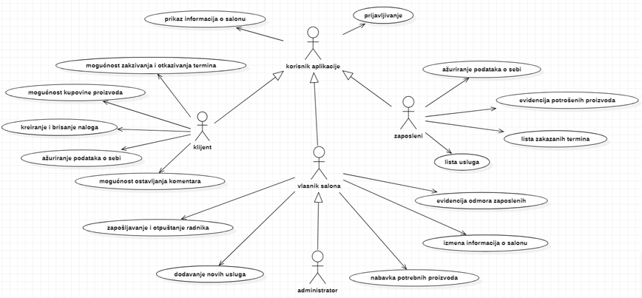

Slučajevi korišćenja *prikaz informacija o salonu*  i *kreiranje, zakazivanje i otkazivanje termina* i *zapošljavanje i otpuštanjer adnika* i *mogućnost kupovine proizvoda* obuhvataju složenije radnje koje se mogu razložiti dalje razložiti na pojedinačne slučajeve korišćenja.

Detaljni UML dijagram za slučaj korišćenja *prikaz nformacija o salonu* je prikazan na sledećoj slici:

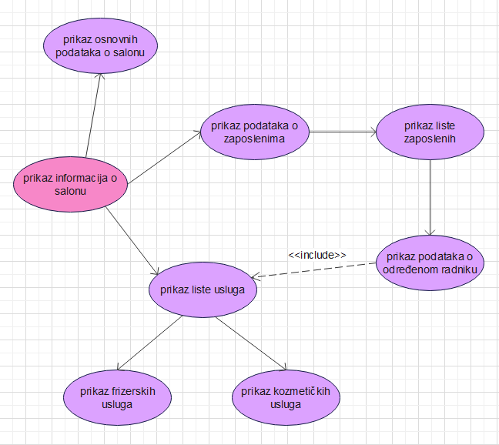

Detaljni UML dijagram za slučaj korišćenja *zakazivanje i otkazivanje termina* i *zapošljavanje i otpuštanje radnika* je prikazan na sledećoj slici:

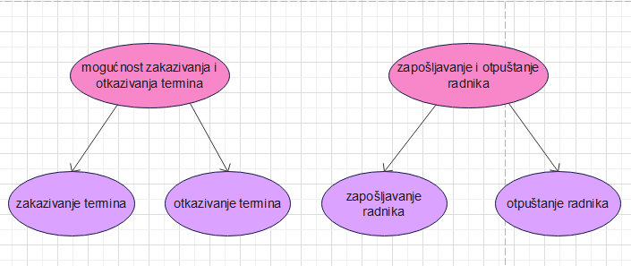

Detaljni UML dijagram za slučaj korišćenja *mogućnost kupovine proizvoda* je prikazan na sledećoj slici:

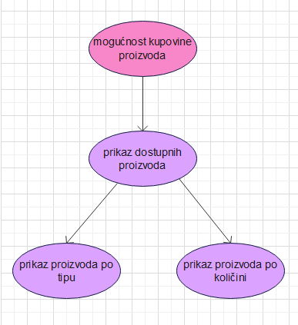

## Kratak opis slučajeva korišćenja

### Prikaz informacija o salonu

Kratak opis: Prikaz sajta salona sa osnovnim podacima o salonu.

Akteri koji iniciraju slučaj korišćenja:, Prikaz sajta salona sa osnovnim podacima o salonu.

### Prijavljivanje

Kratak opis: Prijavljivanje korisnika na svoj nalog.

Akteri koji iniciraju slučaj korišćenja: Posetilac sajta, Klijent sa registrovanim nalogom, Zaposleni salona, Vlasnik salona.

### Mogučnost zakazivanja i otkazivanja termina

Kratak opis: Prikaz stranice portala sa spiskom članova laboratorije.

Akteri koji iniciraju slučaj korišćenja: Klijent sa registrovanim nalogom, Zaposleni salona, Vlasnik salona, Administrator.

### Mogućnost kupovine proizvoda

Kratak opis: Prikaz dostupnih proizvoda za poručivanje.

Akteri koji iniciraju slučaj korišćenja: Klijent sa registrovanim nalogom, Zaposleni salona, Vlasnik salona, Administrator.

### Brisanje naloga

Kratak opis: Mogućnost brisanja postojećeg naloga.

Akteri koji iniciraju slučaj korišćenja: Klijent sa registrovanim nalogom, Zaposleni salona, Vlasnik salona, Administrator.

### Ažuriranje podataka o sebi

Kratak opis: Prikaz korisničkog naloga i mogućnost izmene postojećih podataka.

Akteri koji iniciraju slučaj korišćenja: Klijent sa registrovanim nalogom, Zaposleni salona, Vlasnik salona, Administrator.

### Mogućnost ostavljanja komentara

Kratak opis: Prikaz stranice za ostavljavanje komentara/feedback-a i pregled ocena ostalih korisnika.

Akteri koji iniciraju slučaj korišćenja: Klijent sa registrovanim nalogom, Zaposleni salona, Vlasnik salona, Administrator .

### Evidencija potrošenih proizvoda

Kratak opis: Prikaz liste potrošenih proizvoda u toku termina.

Akteri koji iniciraju slučaj korišćenja: Zaposleni salona, Vlasnik salona, Administrator.

### Lista zakazanih termina

Kratak opis: Prikaz stranice sa zakazanim terminima.

Akteri koji iniciraju slučaj korišćenja: Zaposleni salona, Vlasnik salona, Administrator.

### Lista usluga

Kratak opis: Prikaz usluga dostupnih u salonu.

Akteri koji iniciraju slučaj korišćenja: Posetilac sajta, Klijent sa registrovanim nalogom, Zaposleni salona, Vlasnik salona, Administrator .

### Dodavanje novih usluga

Kratak opis: Dodavanje novih usluga u salonu.

Akteri koji iniciraju slučaj korišćenja: Vlasnik salona, Administrator.

### Zapošljavanje i otpuštanje radnika

Kratak opis: Zapošljavanje (kreiranje naloga) i otpuštanje (brisanje naloga) zaposlenog.

Akteri koji iniciraju slučaj korišćenja: Vlasnik salona, Administrator.

### Izmena informacija o salonu

Kratak opis: Izmena osnovnih informacija o salonu koje se prikazuju na početnoj strani salona

Akteri koji iniciraju slučaj korišćenja: Vlasnik salona, Administrator.

### Nabavka potrebnih proizvoda

Kratak opis: Dodavanje određene količine proizvoda.

Akteri koji iniciraju slučaj korišćenja: Vlasnik salona, Administrator.

### Evidencija odmora zaposlenih

Kratak opis: Dodavanja i izmena odmora zaposlenih.

Akteri koji iniciraju slučaj korišćenja: Vlasnik salona, Administrator .

# Pogled na logičku arhitekturu sistema

U ovom odeljku je dat pregled logičke arhitekture sistema. Ovaj pogled sadrži opis najznačajnijih klasa, njihove organizacije u pakete i podsisteme, i organizacija podsistema u slojeve. U cilju opisivanja dinamičkih aspekata arhitekture, ovaj odeljak može da uključi opise realizacije najznačajnijih slučajeva korišćenja. Da bi se ilustrovala veza između arhitekturno značajnih klasa, podsistema, paketa ili slojeva moguće je uključiti i odgovarajuće dijagrame klasa.

Logički pogled na Beauty Code obuhvata 3 glavna paketa: Korisnički interfejs, Aplikaciona logika, Pristup podacima.

Paket *Korisnički interfejs* sadrži Web stranice, JavaScript skripte i multimedijalni sadržaj koji realizuju grafički dizajn i forme preko kojih korisnici sistema komuniciraju sa sistemom.

Paket *Aplikaciona logika* predstavlja srednji sloj sistema koji sadrži JavaScript skripte zadužene za realizaciju funkcionalnosti specifičnih za domen sistema koji se razvija.

Paket *Pristup podacima* sadrži JavaScript skripte koje predstavljaju interfejs za pristup, dodavanje i ažuriranje podataka koji se čuvaju u bazi podataka.

## Pregled arhitekture – organizacija paketa i podsistema u slojeve

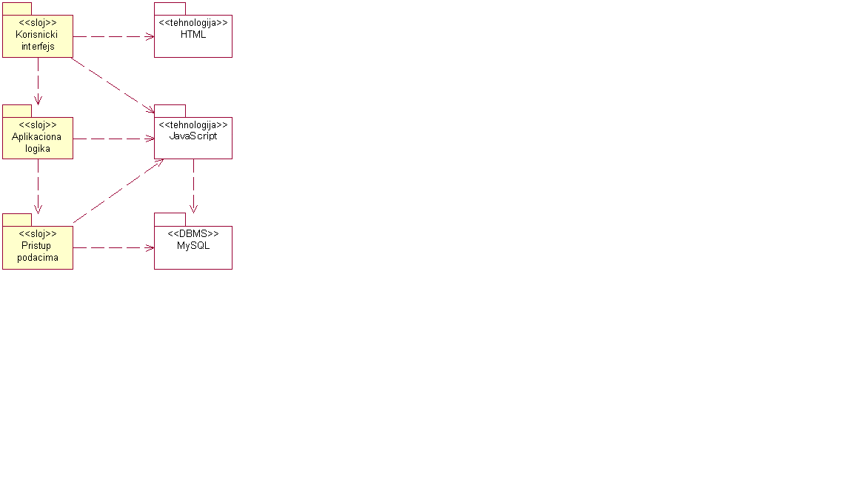

### Korisnički interfejs

sloj

Ovaj sloj realizuje korisnički interfejs portala. U njemu su sadržane sve HTML, multimedijalni sadržaji i JavaScript skripte koje generišu HTML stranice preko kojih korisnici komuniciraju sa sistemom.

Sloj korisničkog interfejsa zavisi od sloja aplikacione logike, kao i paketa HTML i JavaScript.

### Aplikaciona logika

sloj

Sloj aplikacione logike je srednji sloj u troslojnoj arhitekturi Beauty Code sajta. Sadrži JavaScript skripte koje realizuju funkcionalnost karakterističnu za domen primene portala i uspostavljaju vezu između korisničkog interfejsa i sloja za pristup podacima.

Ovaj sloj zavisi od sloja za pristup podacima i JavaScript paketa.

### Pristup podacima

sloj

Sloj za pristup podacima se nalazi na dnu troslojne arhitekture i sadrži JavaScript skripte zadužene za pribavljanje, dodavanje i ažuriranje podataka koji se čuvaju u AzureData Studio bazi podataka.

Ovaj sloj ne zavisi od drugih slojeva, ali je zavisan od paketa JavaScript i AzureData Studio baza podataka.

### HTML

tehnologija

Tehnologija HTML-a definiše gradivne elemente stranica koje se prikazuju u Web čitaču i koje omogućavaju prikaz formatiranih informacija i realizaciju formi za unos i ažuriranje podataka.

### JavaScript

tehnologija

Tehnologija JavaScripta-a obezbeđuje mehanizam za pisanje i izvršavanje skripti na strani servera. Ove skripte mogu da generišu HTML kod koji realizuje korisnički interfejs i pristupaju bazi podataka u cilju pribavljanja, unosa i ažuriranja podataka.

### AzureData Studio

DBMS

AzureData Studio predstavlja sistem za upravljanje bazama podataka koji će se koristiti za realizaciju Beauty Code sajt.

# Pogled na procese

U ovom odeljku je sadržan pogled na procesnu arhitekturu sistema. Ovaj opis treba da sadrži specifikaciju različitih zadataka (procesa i niti) uključenih u rad sistema. Takođe je potrebno dati dijagrame koji pokazuju njihovu interakciju i konfiguraciju. Dodela objekata i klasa na određene zadatke takođe spada u opis procesne arhitekture.

Web aplikacije zasnovane na JavaScript-u imaju relativno jednostavan procesni model koji je u potpunosti pod kontrolom Web servera. Sa stanovišta projektanta JavaScript Web aplikacije nije potrebno voditi računa o načinu rada Web servera i načinu izvršavanja skripti.

Ilustracije radi u nastavku je dat opis procesa uključenih u izvršenje BeautyCode sajta kao Web aplikacije.

## Procesi

Na sledećem UML dijagramu klasa prikazani su procesi koji učestvuju u izvršenju Beauty Code sajta. Dijagram je opšteg tipa i može se primeniti na bilo koju Web aplikaciju zasnovanu na JavaScript-u i AzureData Studio bazi podataka.

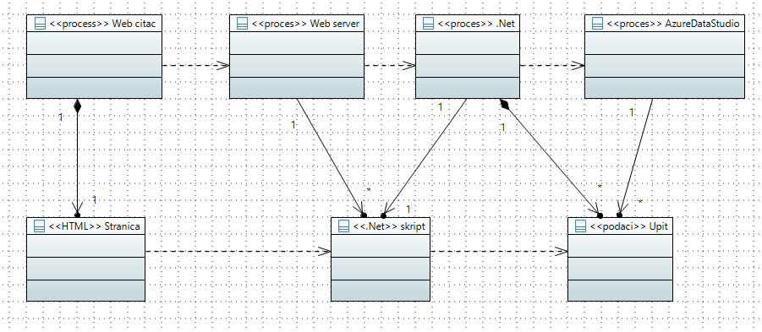

### Web čitač

Web čitač je proces koji izvršava funkcionalnost aplikacije za prikaz HTML stranica dobijenih od nekog Web servera. U najopštijem slučaju Web čitač u jednom trenutku može da prikazuje samo jednu HTML stranicu.

Web čitač zavisi od Web servera koji generiše i vraća odgovarajuću HTML stranicu na zahtev.

### Web server

Web server je proces koji izvršava funkcionalnost opsluživanja zahteva prispelih sa više Web čitača. Ukoliko je zahtevana stranica JavaScript skript, Web server inicira izvršenje .NET Core procesa koji obrađuje odgovarajući skript i generiše sadržaj koji se vraća čitaču. Web server može paralelno da inicira veći broj .NET Core procesa.

### .NET Core

.NET Core proces obavlja posao obrade zadatog JavaScript skripta i generiše odgovarajući tekstualni sadržaj koji Web server šalje Web čitaču. Za izvršenje JavaScript skripta ovaj proces može da zahteva usluge AzureData Studio servera-a. Komunikacija između .NET Core procesa i AzureData Studio servera se obavlja preko prosleđivanja upita i vraćanja rezultat.

### AzureData Studio Server

AzureData Studio Server je proces koji izvršava funkcionalnost AzureData Studio sistema za upravljanje bazama podataka. Ovaj proces može konkurentno da prihvati određen broj upita, izvrši ih nad bazom podataka i vrati rezultate procesu koji je upite postavio.

# Pogled na raspoređivanje sistema

Pogled na raspoređivanje sistema prikazuje različite fizičke čvorove za najopštiju konfiguraciju sistema. Fizičkim čvorovima koji predstavljaju procesore vrši se dodeljivanje identifikovanih procesa.

Na sledećoj slici dat je UML dijagram raspoređivanja Beauty Code sajta.

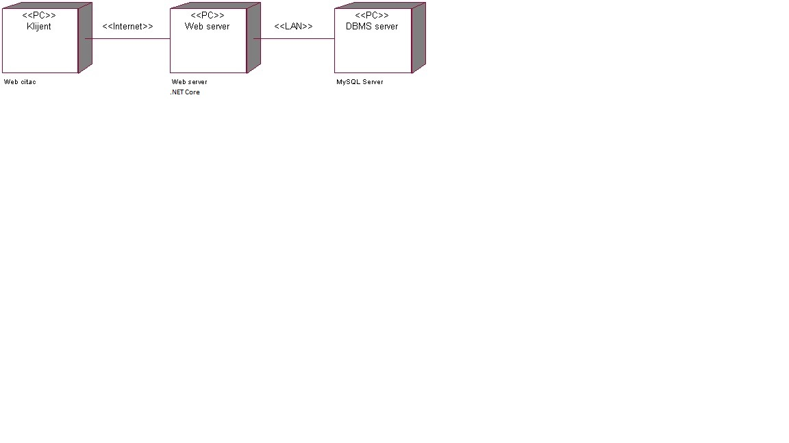

## Klijent

Pristup Beauty Code sajtu se obavlja preko klijentskih računara na kojima se izvršava Web čitač. Za povezivanje između klijenta i Web servera koristi se Internet infrastruktura tako da nema ograničenja u pogledu lokacije klijenta.

## Web server

Računar na kome se izvršava Web server opslužuje više klijenata koji pristupaju preko Interneta. Pored osnovnog procesa koji realizuje funkcionalnost Web servera, na ovom računaru mogu da se izvršavaju i procesi .NET Core koji vrše obradu zadatih JavaScript skripti. U najopštioj konfiguraciji DBMS se izvršava na posebnoj mašini koja je sa Web serverom u lokalnoj mreži (LAN).

## DBMS server

DBMS server je računar na kome se izvršava AzureData Studio Server proces koji realizuje funkcionalnost sistema za upravljanje bazama podataka. Zbog sigurnosti podataka koji se na ovom računaru čuvaju pristup bazi je ograničen samo na računare iz lokalne mreže (LAN).

# Pogled na implementaciju sistema

Pogled na implementaciju prikazuje različite aspekte bitne za implementaciju sistema. U slučaju Beauty Code sajta ovaj odeljak sadrži model domena, šemu baze podataka i prikaz komponenti sistema razvrstanih u ranije identifikovane pakete.

## Model domena

Model domena za koji se Beauty Code sajt projektuje je ilustrovan UML dijagramom klasa. U njemu su prikazane domenske klase, neki od njihovih atributa, kao i veze koje se mogu identifikovati između njih.

Model domena predstavlja osnovu za projektovanje baze podataka, ali i identifikaciju nekih od komponenti (JavaScript skripti) koje će biti implementirane.

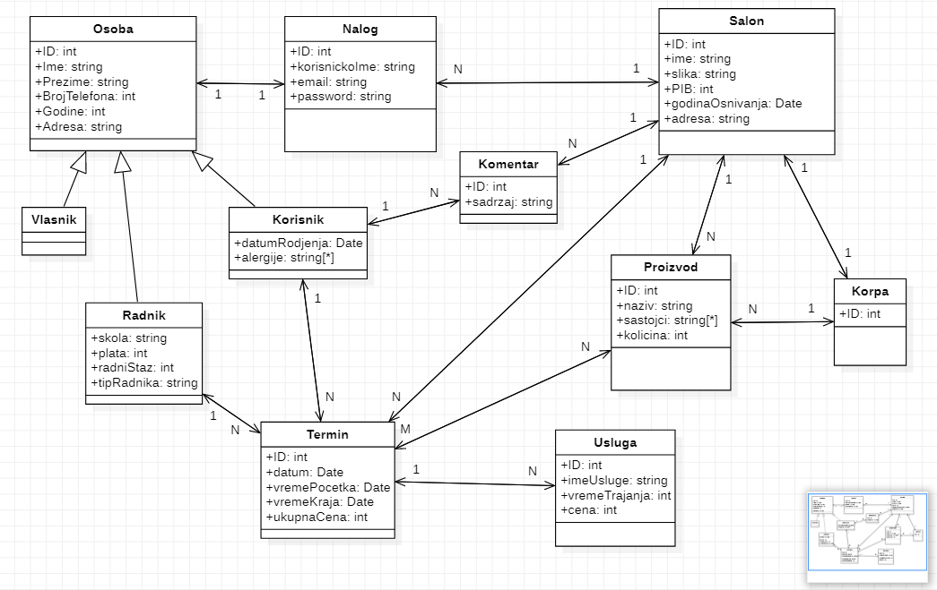

## Šema baze podataka

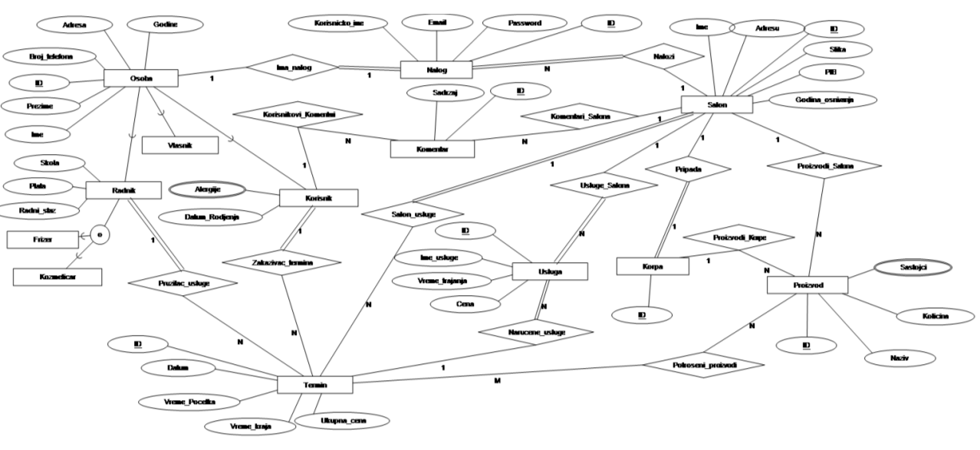Detaljna šema baze podataka je prikazana na sledećem EER dijagramu. Dijagram je kreiran korišćenjem SharpEER softvera.

## Komponente sistema

Komponente sistema Beauty Code sajta su JavaScript skripte čiji će pregled biti dat po arhitekturnim slojevima. Za ilustraciju će biti korišćeni UML dijagrami komponenti, ali i dijagrami klasa. U slučajevima gde je JavaScript skript prikazan kao klasa atributi predstavljaju ulazne podatke koji se uzimaju iz GET ili POST dela HTTP poruke, dok metodi predstavljaju funkcije definisane u okviru skripta.

### Komponente korisničkog interfejsa

Dizajn korisničkog interfejsa je obuhvaćen dvema komponentama:

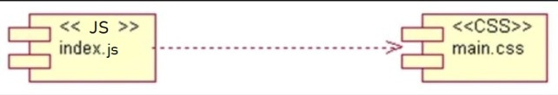

Komponenta **index.js** implementira stranicu portala čiji sadržaj može da varira od parametra koji joj se proslede u zahtevu.

Komponenta **main.css** predstavlja opis stilova za pojedine HTML elemente koji se javljaju na različitim stranicama.

### Komponente aplikacione logike

Komponente koje realizuju domen problema se uključuju isključivo preko **index.js** komponente korisničkog interfejsa. Na taj način zadržavaju sva podešavanja stila definisana u ovom skriptu. Na sledećem dijagramu su prikazane komponente ovog sloja i njihove međusobne zavisnosti:

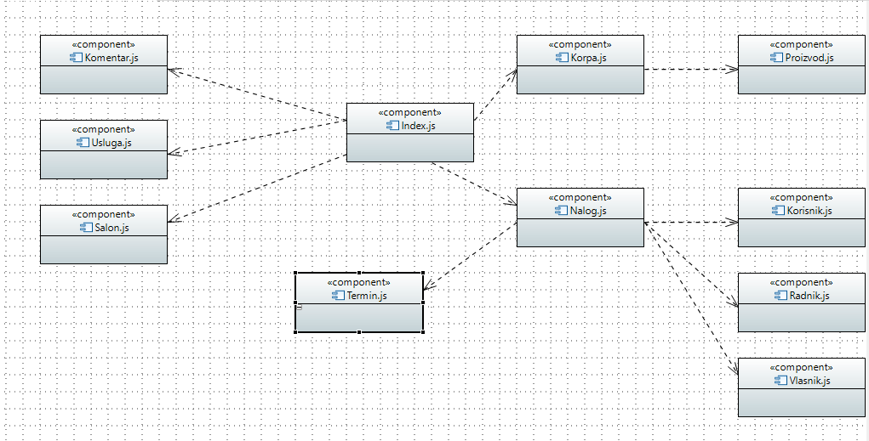

### Komponente za pristup podacima

Pristup bazi podataka je u potpunosti zatvoren u funkcije koje su definisane u okviru JavaScript skripta **db.js**. Pomenuti skript se uključuje na početku index.php-a, tako da su sve funkcije za pristup podacima dostupne svim komponentama.

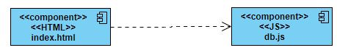

Na sledećem UML dijagramu klasa pobrojane su funkcije za pristup podacima iz baze:

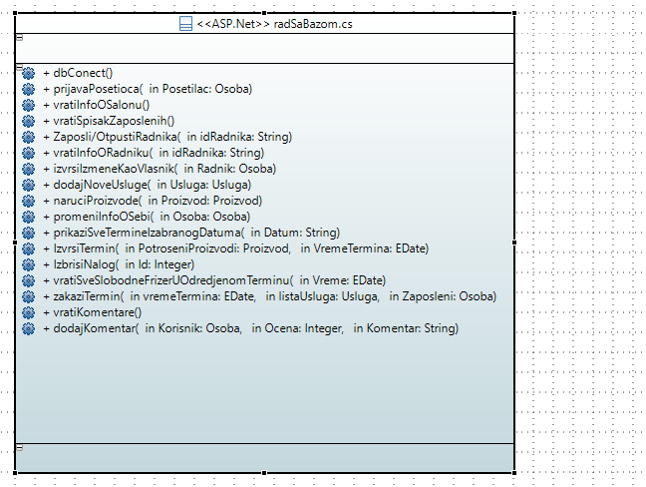

Navedene funkcije obavljaju sledeće zadatke:

* dbConnect – povezivanje na bazu podataka, poziva se u samom skriptu
* prijavaPosetioca- prijavljivanje na nalog
* vratiInfoOSalonu- vraca informacije o salonu
* Zaposli/OtpustiRadnika- dodavanje ili brisanje naloga radnika
* dodajNoveUsluge- dodavanje novih usluga koje salon nudi
* izvrsiTermin- zaposleni izvršsava zakazan termin
* vratiSveSlobodneFrizere- prikazuje listu dostupnih frizera za odabrani termin
* ... i ostale funkcije.

# Performanse

Izabrana arhitektura softvera podržava zahteve u pogledu broja korisnika koji mogu simultano pristupati sistemu i vremena odziva za pristup bazi podataka specificirane u zahtevima u pogledu performansi [5]:

1. Sistem će da podrži do 100 simultanih pristupa korisnika portalu.
2. Vreme potrebno za pristupanje bazi podataka u cilju izvršenje nekog upita ne sme da bude veće od 5 sekundi.

Zahtevane performanse su zadovoljene izborom tehnologija na kojima će sistem biti razvijen i definisane hardverske platforme [5].

# Kvalitet

Izabrana arhitektura softvera podržava zahteve u pogledu dostupnosti i srednjeg vremena između otkaza specificirane u zahtevima u pogledu pouzdanosti [5]:

1. Beauty Code sajt će biti dostupan 24 časa dnevno, 7 dana u nedelji. Vreme kada portal nije dostupan ne sme da pređe 10%.
2. Srednje vreme između dva sukcesivna otkaza ne sme da padne ispod 120 sati.